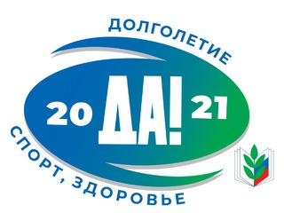
ВНИМАНИЕ! КОНКУРС!

Тамбовская городская организация Общероссийского Профсоюза образования проводит фотоконкурс «Здоровая первичка – сильный Профсоюз».
- Кто может принять участие?
Члены Профсоюза!
- Что нужно для этого сделать?
До 10 декабря 2021 года предоставить фотографию и заявку согласно Положению по конкурсу в электронном виде на адрес электронной почты: gorcom68tmb@yandex.ru и в печатном виде по адресу: Комсомольская площадь, д.3, каб.403а
- В каких номинациях можно принять участие?
- «Сила организации в её руководителе»
- «Наша здоровая первичка»
- «Здоровый председатель – сильная первичка»
- Где найти информацию по Конкурсу?
Информацию можно найти у председателя профкома вашей организации или на сайте: tambov-edunion.ru в разделе Документы
- Как будут подводиться итоги конкурса?
Все участники, не ставшие победителями, получат дипломы участников конкурса
Победители Конкурса награждаются Дипломами лауреатов I, II, III степени
Контакты оргкомитета:
Адрес: Тамбов, Комсомольская площадь, д.3, оф.403а
Телефон: 47-31-03, Мартынова Анастасия Александровна
Адрес электронной почты: gorcom68tmb@yandex.ru
Сайт: http://www.tambov-edunion.ru

